- Buscar y utilizar en vagrant una versi´on m´as reciente de Ubuntu LTS que la dada en la explicaci´on de pr´actica. Identificar versi´on, origen y si tuviera diferencias, explicar brevemente. Mostrar con una captura de pantalla la identificaci´on en VirtualBox la m´aquina virtual y el inicio de la terminal en funcionamiento. Consulte a un asistente de IA (deje constancia de cu´al) si hay alguna versi´on en particular que puede ser mejor que otra y por qu´e.
{
Consulta a Asistente de IA (Gemini): Se utilizó la imagen bento/ubuntu-24.04 (Ubuntu 24.04 LTS).
Diferencias y por qué es mejor: A diferencia de la versión 22.04 de la práctica, esta actualización incluye un kernel y un compilador (GCC) más modernos. Resulta mejor porque optimiza el manejo de memoria y red, brindando mayor precisión en las mediciones de tiempo (write/read) para los experimentos de sockets.
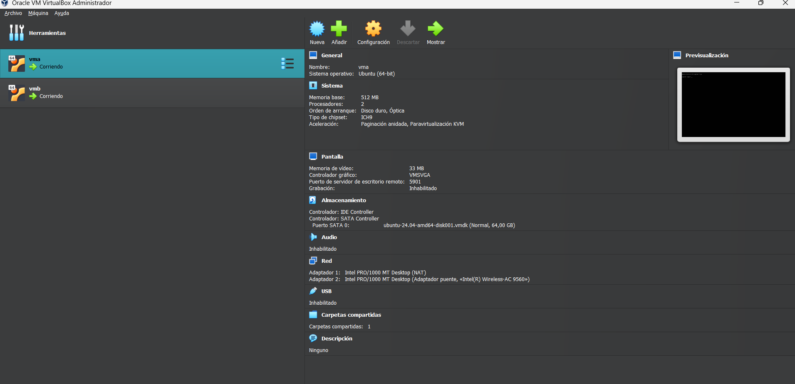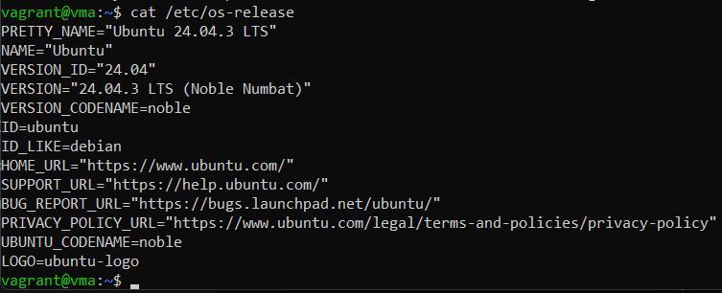
}
- Descripción del entorno (Hardware, Software y Red)
- Servidor:
  - Equipo: LAPTOP-R4OSUIO4.
  - Procesador: 11th Gen Intel Core i5-1135G7 @ 2.40GHz.
  - RAM: 12.0 GB.
  - Sistema Operativo: Windows (64 bits), ejecutando la Máquina Virtual Ubuntu 24.04 LTS configurada en Vagrant.
- Cliente:
  - Equipo: Vero (Inspiron 15 3525).
  - Procesador: AMD Ryzen 5 5500U con Radeon Graphics (2.10 GHz).
  - RAM: 8.00 GB.
  - Sistema Operativo: Windows 11 (64 bits) ejecutando Java JDK 21 directamente sobre el host.
- Contexto de Red: Ambas computadoras físicas se encontraban conectadas a la misma red de área local (Wifi). La comunicación se estableció apuntando directamente a la IP 192.168.100.42 expuesta por el adaptador puente (bridge) de la Máquina Virtual del Servidor en el puerto 5555.
c) Análisis de tiempos y proporcionalidad \
Comportamiento de la función write(...) en el cliente Las métricas registradas en cli_fisico.csv demuestran que el tiempo de envío no crece de forma proporcional a la cantidad de datos.
- Para cargas pequeñas y medianas, el tiempo está dominado por un costo inicial fijo: el overhead de la llamada al sistema operativo subyacente y la inicialización de los procesos de I/O en la JVM. Por ejemplo, el envío de 100 bytes demoró 244.3 µs, y el envío de 1.000 bytes (10 veces más volumen) solo requirió 454.8 µs (menos del doble de tiempo).
- Para cargas masivas, el comportamiento sufre una penalización exponencial. Al transferir 1.000.000 de bytes, el tiempo escaló abruptamente a 1.387.497 µs (aprox. 1.38 segundos). Dado que Java implementa un bloqueo interno en la función write() hasta que el búfer completo sea transferido, la aplicación debió suspender su ejecución al llenarse el búfer del socket de transmisión del kernel, viéndose obligada a esperar los ACKs de la red para vaciar la cola y continuar.
Comportamiento de la función read(...) en el servidor El tiempo demandado por la función read() por llamada individual se mantiene constante, ya que involucra siempre la misma cantidad de datos estáticos en memoria.
- El código del servidor fue estructurado con un límite de lectura estricto de 255 bytes por iteración.
- Las métricas del archivo srv_fisico.csv revelan que el tiempo de esta llamada oscila establemente en un rango de microsegundos (mayormente entre 4 µs y 70 µs) al ser una operación de copia directa desde los búferes del sistema operativo hacia el espacio de usuario.
- El tamaño del mensaje enviado por el cliente ($10^{1}$ vs $10^{6}$) no penalizó el rendimiento de una llamada read() específica, sino que determinó la cantidad total de veces que el servidor debió invocarla. El servidor absorbió los mensajes pequeños con 1 sola iteración, pero necesitó un bucle de casi 4000 llamadas ininterrumpidas de read() para terminar de consumir el bloque entero de un megabyte.

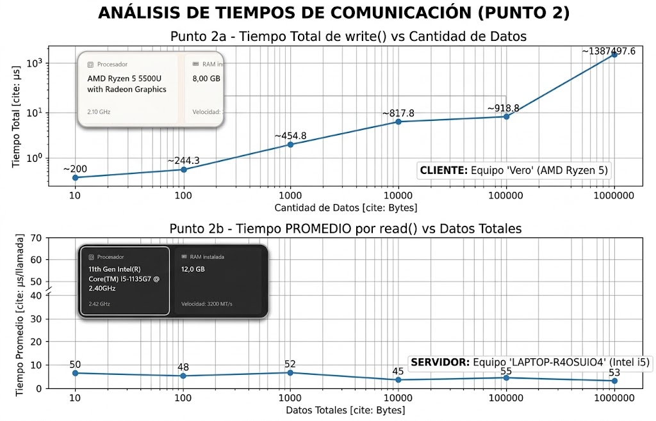
- Ejercicio 3:
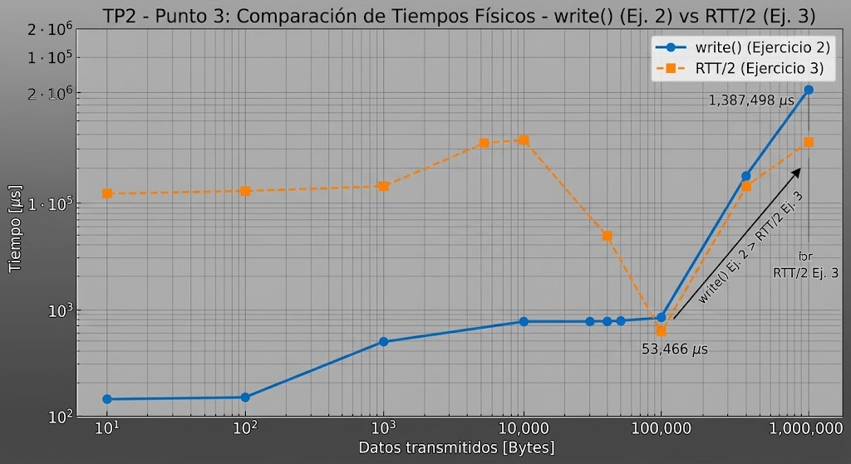
Al contrastar los tiempos locales de la función write() (Ejercicio 2) con la estimación unidireccional de ida y vuelta o RTT/2 (Ejercicio 3), tal como se observa en la gráfica comparativa adjunta, se evidencian fenómenos críticos en el comportamiento de la red y la máquina virtual de Java (JVM):
- Subestimación de la latencia (10 a 1.000 bytes): La gráfica revela una diferencia abismal. Mientras el tiempo de write() osciló entre 244 y 477 µs (reflejando únicamente el tiempo que tarda la JVM en dejar los datos en el socket local), el RTT/2 escaló a decenas de miles de microsegundos. Esto demuestra que la medición local ignora por completo la latencia real de la red física (tiempo de propagación), la cual domina el costo de transferencia en mensajes pequeños.
- Fluctuaciones y optimizaciones (10.000 a 100.000 bytes): Se observa una anomalía donde el RTT/2 para 100 kB fue menor que el de 10 kB. Esto es producto del jitter (variación de retardo) y de las optimizaciones dinámicas de la pila TCP, que ajusta sus ventanas de transmisión haciendo mucho más eficientes las ráfagas grandes una vez establecida la conexión.
- Bloqueo de búferes y "calentamiento" de la JVM (1 MB): En la ráfaga más grande, el tiempo local de write() (1,39 s) superó insólitamente al RTT/2 (0,66 s). Esto ocurre por dos factores. Primero, el hilo del cliente quedó bloqueado esperando a que el sistema operativo local consumiera el megabyte completo. Segundo, el efecto del compilador JIT (Just-In-Time) de Java: durante el Ejercicio 2 el código estaba "frío" y sufrió un overhead de compilación en tiempo real. Al llegar al Ejercicio 3, la JVM ya estaba optimizada ("caliente"), logrando enviar y recibir el megabyte en menos tiempo del que le tomó solo enviarlo en su primer intento.
Conclusión: Medir el rendimiento de la red basándose únicamente en el tiempo local de las funciones del lenguaje es engañoso. Subestima severamente el tiempo de viaje para cargas pequeñas y, en cargas masivas, los resultados se ven fuertemente distorsionados por las optimizaciones del propio lenguaje de programación y el manejo de búferes del sistema operativo.
- Ejercicio 4:
Respuesta de la IA sobre el mejor método experimental:
"El método experimental más robusto para estimar el tiempo de comunicación es medir el tiempo de ida y vuelta o Round Trip Time (RTT) enviando una carga útil, esperando el eco exacto del receptor, y dividiendo el tiempo total por dos (RTT/2). Para que la estimación sea precisa, se deben realizar múltiples iteraciones con tamaños de carga exponenciales (ej. 10 a 1.000.000 bytes) para aislar la latencia base del ancho de banda. No se recomienda medir el tiempo unidireccional (t1 - t0 en máquinas distintas) a menos que ambas computadoras cuenten con relojes físicos estrictamente sincronizados mediante protocolos de hardware o PTP (Precision Time Protocol), ya que el desfasaje normal entre los relojes de dos PCs arruinaría la medición en microsegundos."
Conclusión:
La respuesta de la IA es conceptualmente correcta y respalda la decisión tomada en la cátedra de utilizar el experimento 'ping-pong' (RTT/2) en lugar de depender de relojes desfasados entre cliente y servidor. Sin embargo, se puede identificar un problema en su afirmación: asumir que dividir el RTT por 2 representa el tiempo unidireccional exacto asume que la red es perfectamente simétrica. En redes reales complejas, la ruta de ida y la ruta de vuelta pueden pasar por distintos nodos o experimentar diferente congestión, por lo que RTT/2 es solo una aproximación y no una verdad absoluta sobre el tiempo de viaje en una sola dirección.

